**实验四 进程调度**

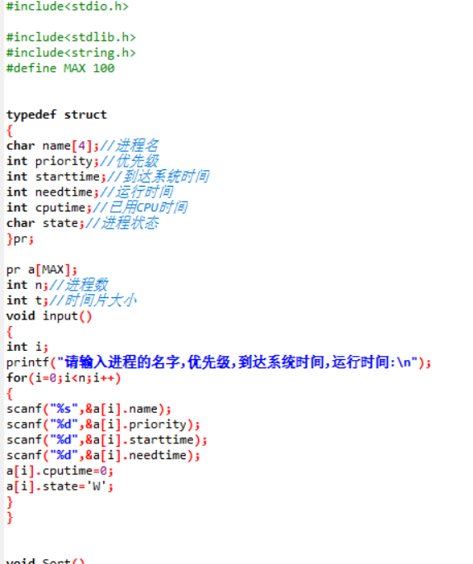

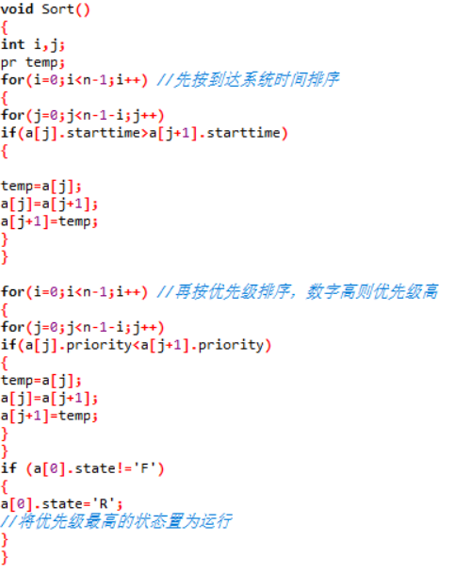

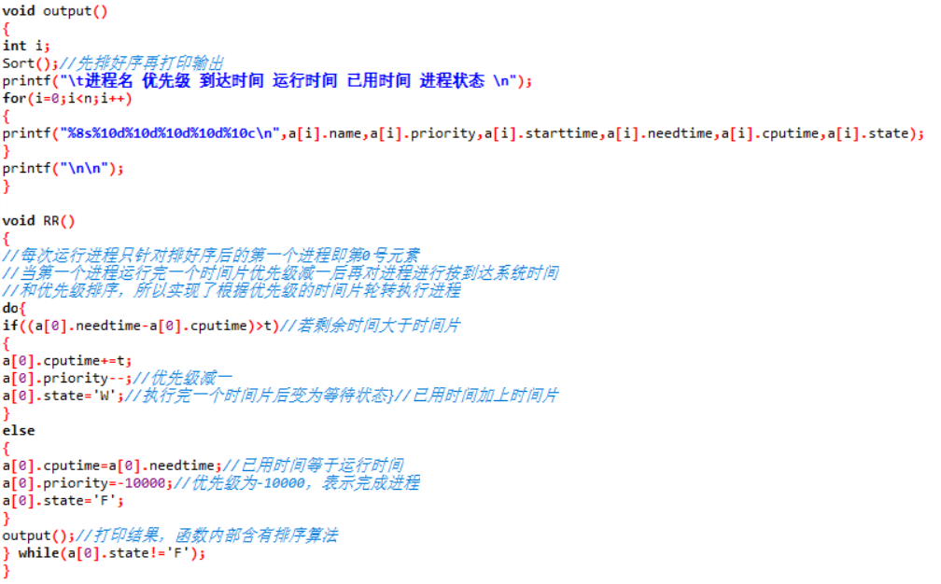

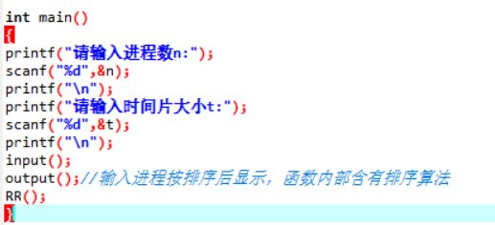

1. **实验总结**

总结在设计过程中的收获：

由于个人问题,实验三自己做的话不能够做出来,所以我去借鉴了同学的代码,在其基础上修改了一些代码,总体上还是能勉强过得去.但毕竟自己做的少,印象也没那么深刻,所以我明白了实验需要自己动手做,这样才能体会其中的苦乐,学到的更多.